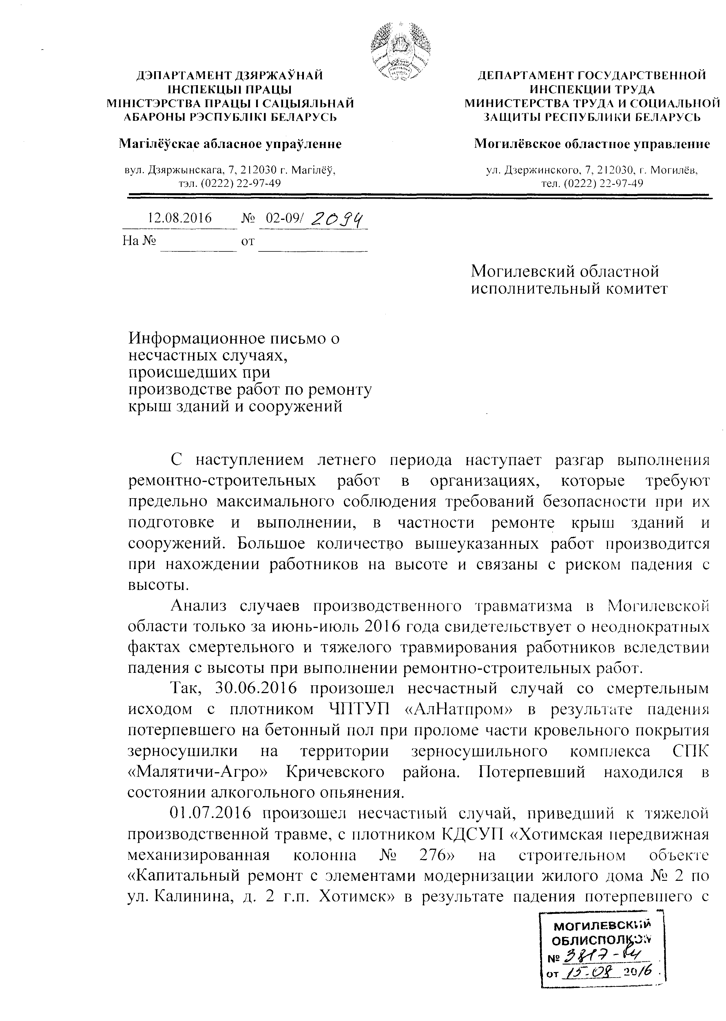

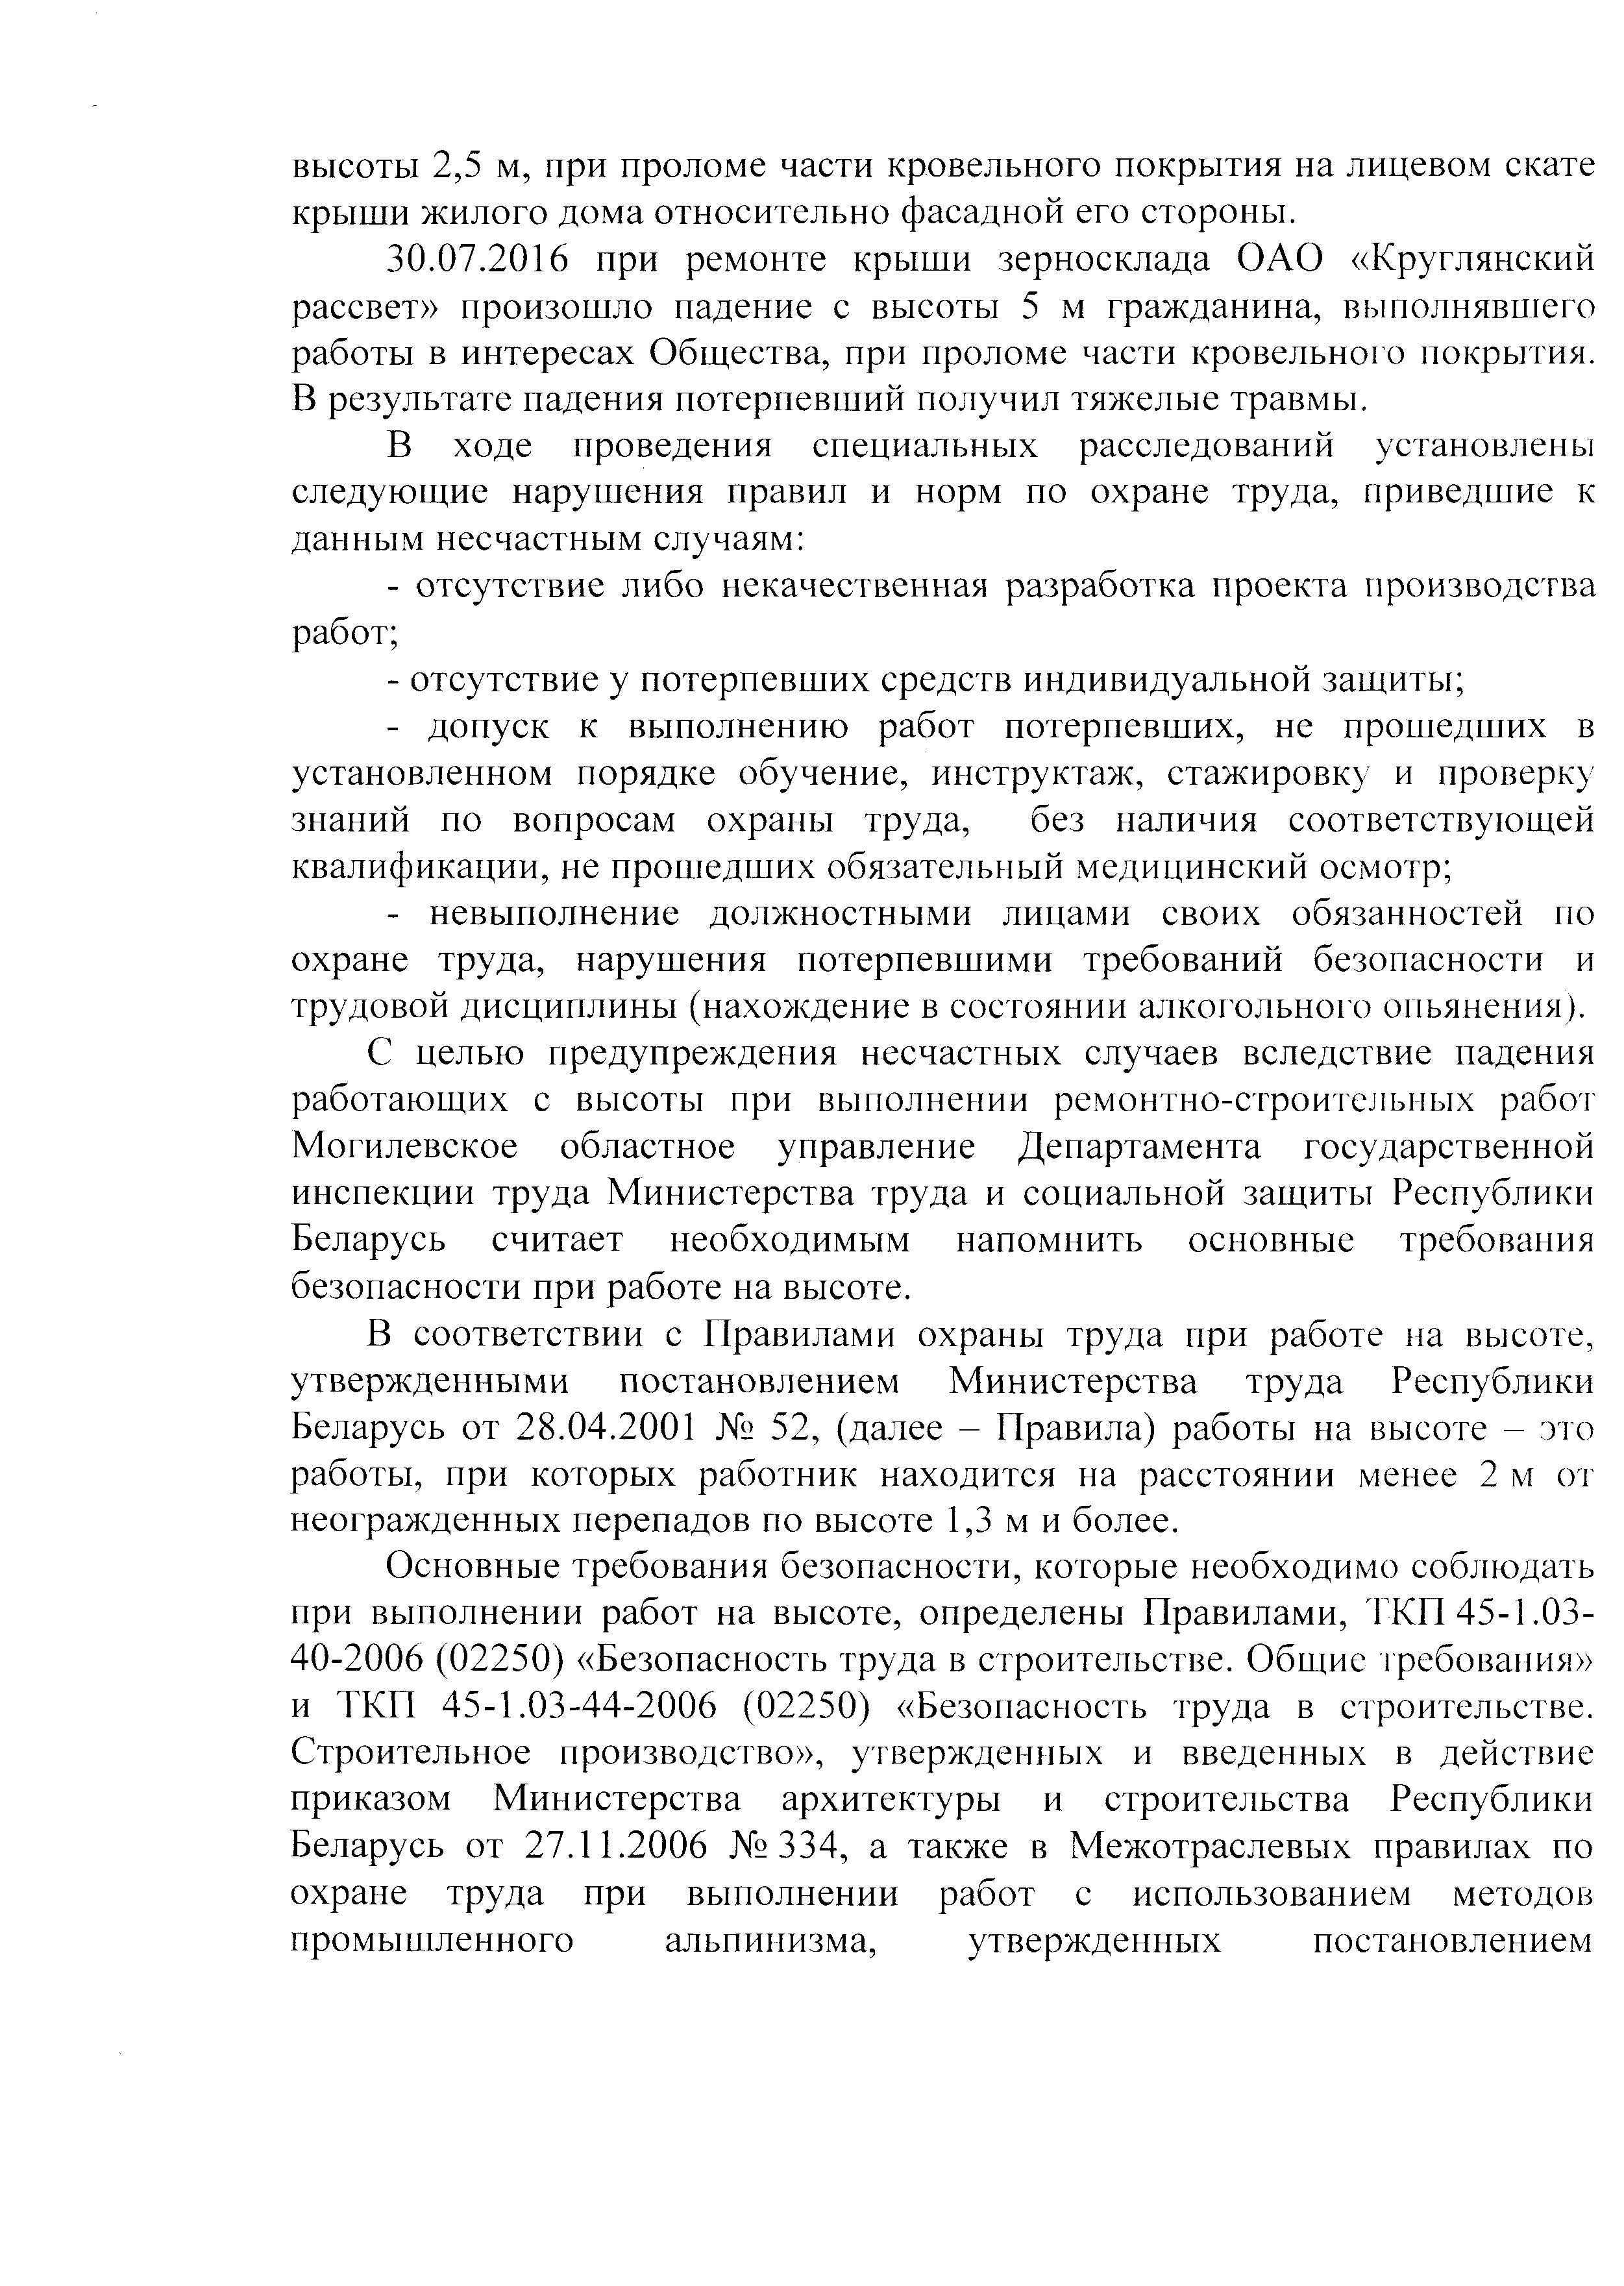
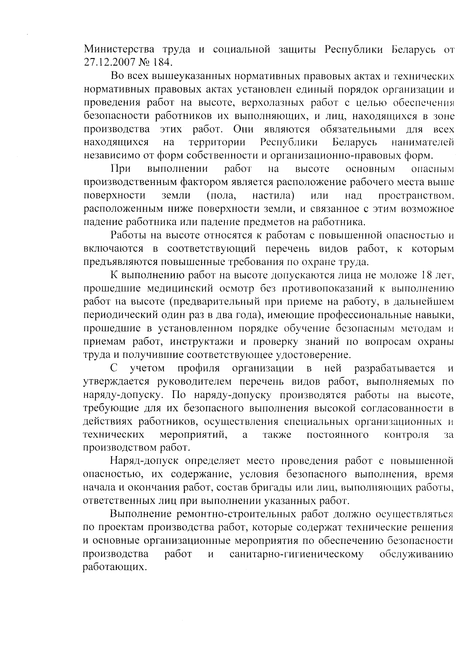

Пробная версия конвертирует только 3 страницы. Только для тестирования.
Сконвертировано с помощью First PDF.
(Зарегистрированная версия не отображает это сообщение!)

Кликните здесь, чтобы получить лицензию на продукт First PDF.

